Министерство науки и высшего образования Российской Федерации
ФГАОУ ВО «УрФУ имени первого Президента России Б.Н. Ельцина»
ИРИТ-РТФ
Центр ускоренного обучения

ОТЧЕТ ПО ЛАБОРАТОРНОЙ РАБОТЕ № 6
по дисциплине «Технологии программирования»
REST СЕРВИС И БАЗА ДАННЫХ H2
Студент группы РИЗ-250938у: К.А. Скуратов
Преподаватель: _____________________
Екатеринбург 2026

Цель работы
Реализовать CRUD-операции для студентов и учебных дисциплин с сохранением данных в H2 и явным признаком результата операции.

Описание задачи
Работа включает базовую реализацию по методическим указаниям и дополнительное задание. Также подготовлены ответы на все шесть контрольных вопросов.
Средства выполнения: Java 17, Maven 3.9.9, Spring Boot 3.1.5, H2 и Spring Data JPA. Проект: lab06.
Версия Spring Boot 3.1.5 соответствует конфигурации из методических указаний к ЛР 6. Для единой совместимости использованы Java 17 и импорты jakarta вместо javax. Это фиксированная учебная конфигурация.

Ход выполнения

Структура приложения и база данных
Приложение разделено на controller, service, dao, repository и entity. Контроллер обрабатывает HTTP, сервис управляет операциями и транзакцией, DAO скрывает доступ к данным, а Spring Data JPA реализует взаимодействие с H2.
Student отображается на таблицу students с полями id, name, surname, faculty, age. Дополнительная сущность Discipline отображается на disciplines и содержит id, name, hours, teacher. Идентификаторы генерируются базой данных.
Используется файловая H2: jdbc:h2:file:./testdb/students. Путь относительно рабочего каталога позволяет перенести проект на другой компьютер. Режим ddl-auto=update сохраняет записи при перезапуске; schema-reference.sql содержит эквивалентную схему для ручного создания. open-in-view=false завершает работу с persistence-контекстом на сервисном уровне.

CRUD и обработка результатов
GET /api/students возвращает список, GET /api/students/{id} — запись, POST создаёт студента, PUT обновляет запись по id из тела запроса, DELETE /api/students/{id} удаляет её. Для disciplines предусмотрены те же операции.
Успешные ответы содержат success=true; при создании используется HTTP 201, при чтении, обновлении и удалении — HTTP 200. Отсутствующая запись возвращает HTTP 404 и success=false. Невалидные поля возвращают HTTP 400 с перечнем ошибок.
При создании переданный клиентом id сбрасывается, чтобы POST не перезаписал существующую запись. Перед PUT и DELETE проверяется существование записи. После удаления повторное чтение возвращает 404. Валидация сущностей запрещает пустые имена, недопустимый возраст и неположительное число часов.

Фрагменты программного кода

Student
@Entity
@Table(name = "students")
@Data
public class Student {
@Id
@GeneratedValue(strategy = GenerationType.IDENTITY)
private Long id;

@NotBlank
@Size(max = 15)
private String name;

@NotBlank
@Size(max = 25)
private String surname;

@NotBlank
@Size(max = 20)
private String faculty;

@NotNull
@Min(14)
@Max(100)
private Integer age;
}

Discipline
@Entity
@Table(name = "disciplines")
@Data
public class Discipline {
@Id
@GeneratedValue(strategy = GenerationType.IDENTITY)
private Long id;

@NotBlank
@Size(max = 100)
private String name;

@NotNull
@Min(1)
@Max(1000)
private Integer hours;

@NotBlank
@Size(max = 100)
private String teacher;
}

StudentService
@org.springframework.stereotype.Service
@lombok.RequiredArgsConstructor
@org.springframework.transaction.annotation.Transactional
public class StudentService {
private final StudentDAO dao;

public java.util.List<Student> all() {
return dao.all();
}

public Student get(Long id) {
return dao.find(id)
.orElseThrow(
() ->
new org.springframework.web.server.ResponseStatusException(
org.springframework.http.HttpStatus.NOT_FOUND, "Student not
found"));
}

public Student create(Student value) {
value.setId(null);
return dao.save(value);
}

public Student update(Student value) {
if (value.getId() == null)
throw new org.springframework.web.server.ResponseStatusException(
org.springframework.http.HttpStatus.BAD_REQUEST, "id required");
get(value.getId());
return dao.save(value);
}

public void delete(Long id) {
get(id);
dao.delete(id);
}
}

StudentRestController
@RestController
@RequestMapping("/api/students")
@lombok.RequiredArgsConstructor
public class StudentRestController {
private final StudentService service;

@GetMapping
public Map<String, Object> all() {
return Map.of("success", true, "data", service.all());
}

@GetMapping("/{id}")
public Map<String, Object> get(@PathVariable Long id) {
return Map.of("success", true, "data", service.get(id));
}

@PostMapping
public ResponseEntity<?> create(@jakarta.validation.Valid @RequestBody Student
value) {
return ResponseEntity.status(201).body(Map.of("success", true, "data",
service.create(value)));
}

@PutMapping
public Map<String, Object> update(@jakarta.validation.Valid @RequestBody
Student value) {
return Map.of("success", true, "data", service.update(value));
}

@DeleteMapping("/{id}")
public Map<String, Object> delete(@PathVariable Long id) {
service.delete(id);
return Map.of("success", true, "deletedId", id);
}
}

Тестирование и результаты
HTTP-проверки выполнены на запущенном приложении автоматизированным клиентом. Скриншоты показывают фактические запросы и ответы в отчёте клиента; это не окна Postman. Для повторения проверок в Postman подготовлена коллекция с отдельными папками работ.

Создание и чтение студента
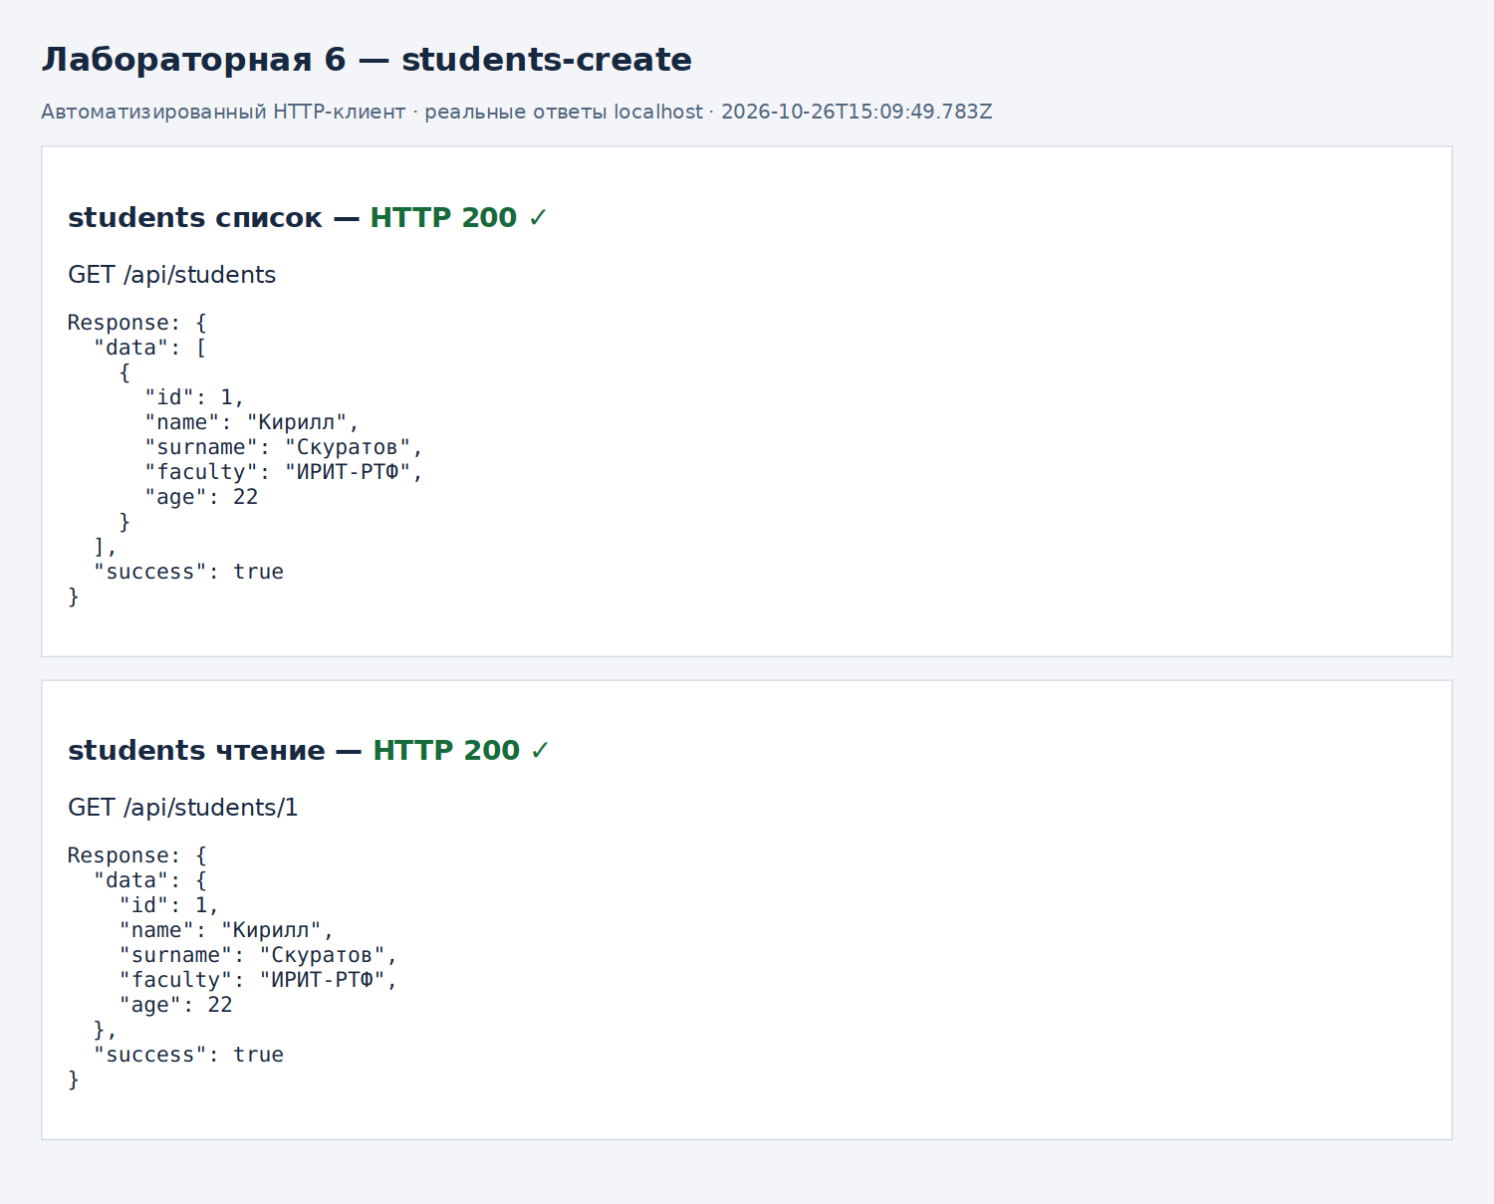
Рисунок 1 — Создание и чтение студента

Изменение, удаление и проверка отсутствия студента
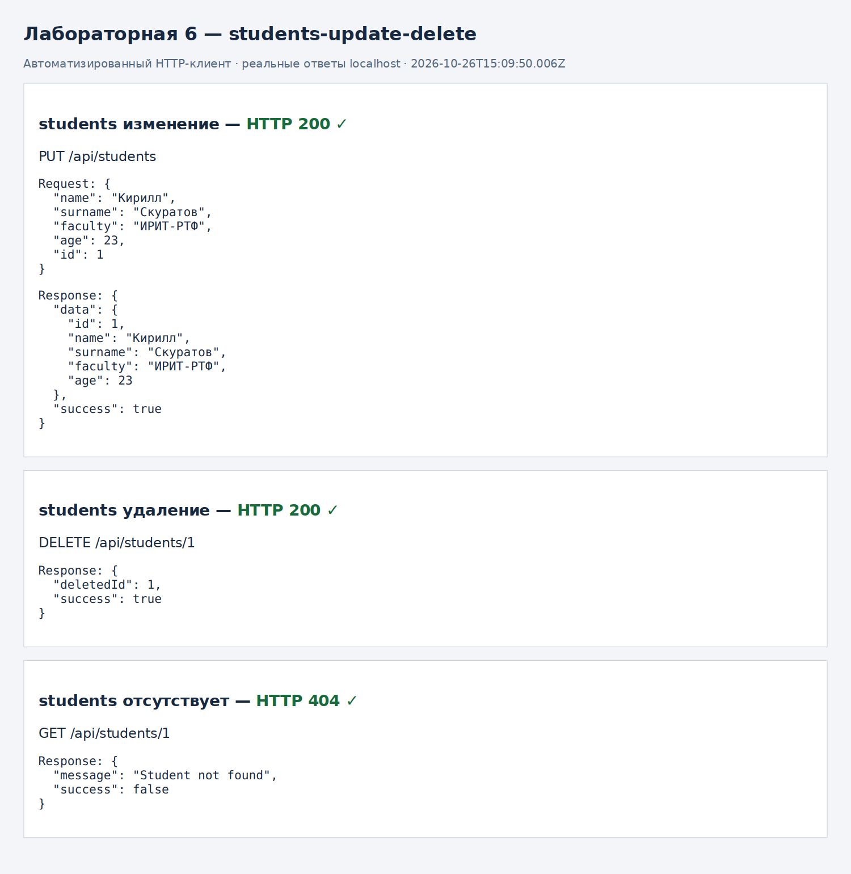
Рисунок 2 — Изменение, удаление и проверка отсутствия студента

Создание и чтение учебной дисциплины
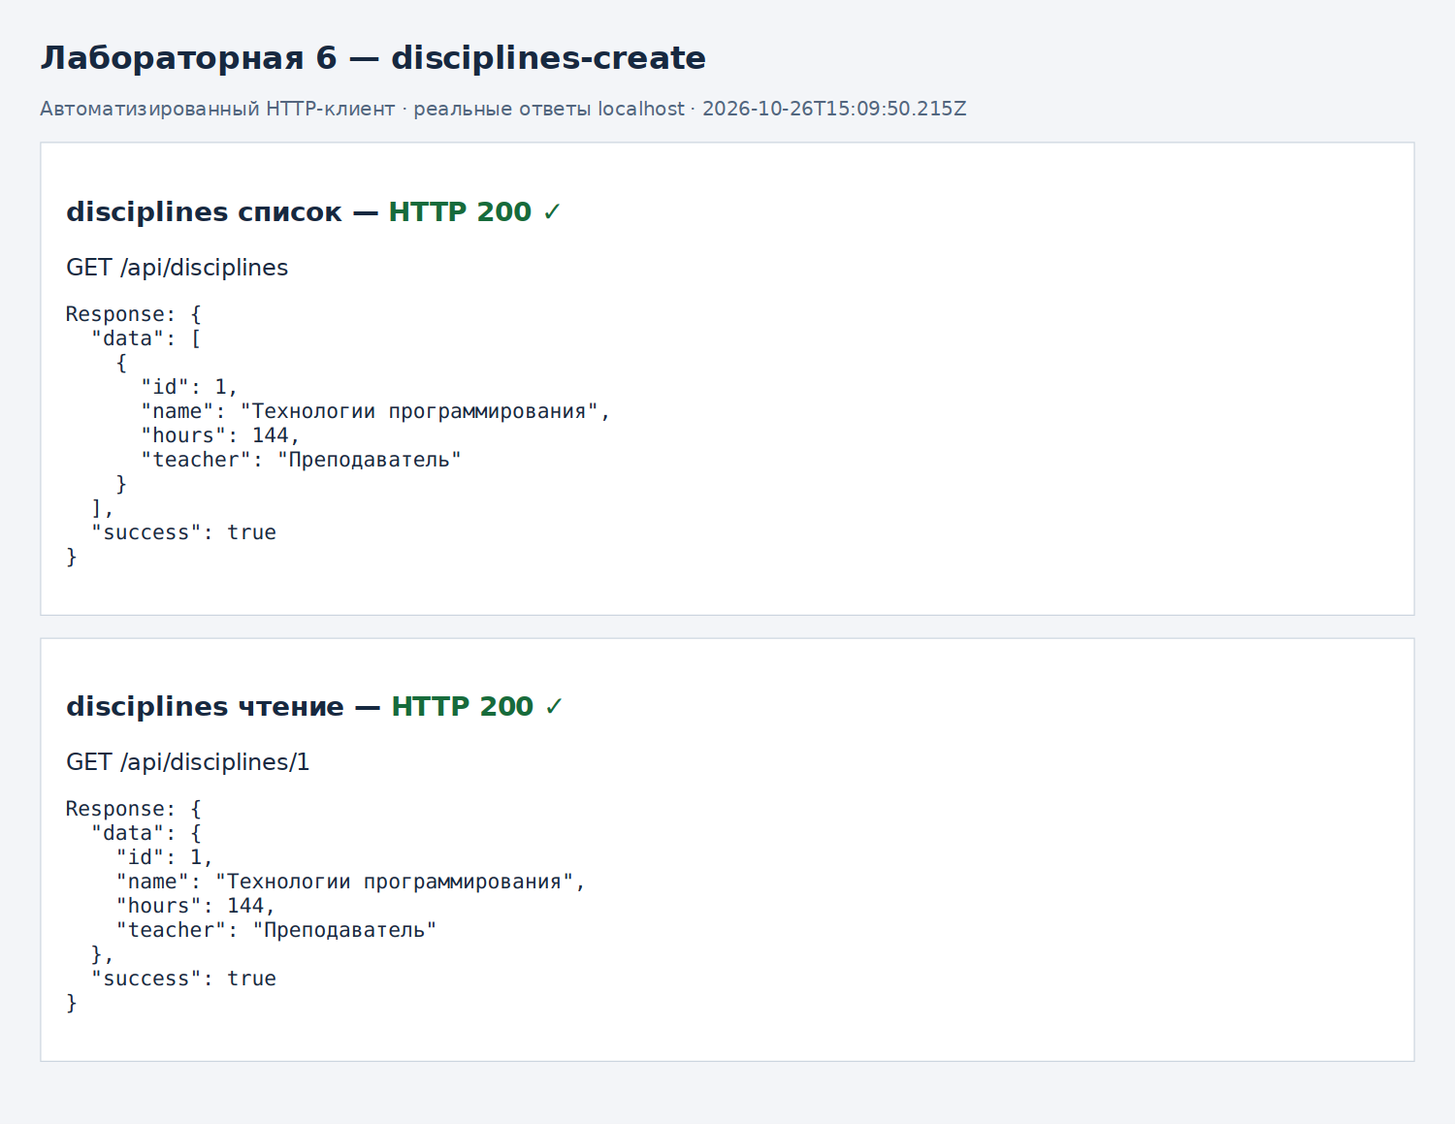
Рисунок 3 — Создание и чтение учебной дисциплины

Изменение и удаление учебной дисциплины
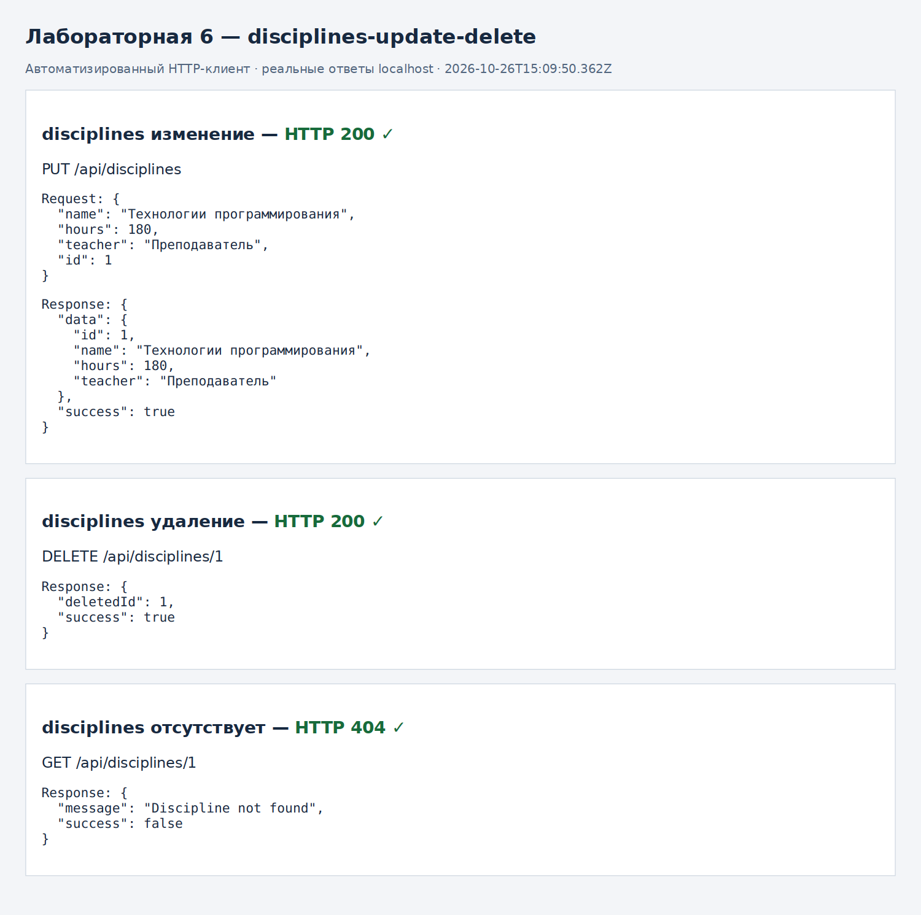
Рисунок 4 — Изменение и удаление учебной дисциплины

Отклонение недопустимого возраста
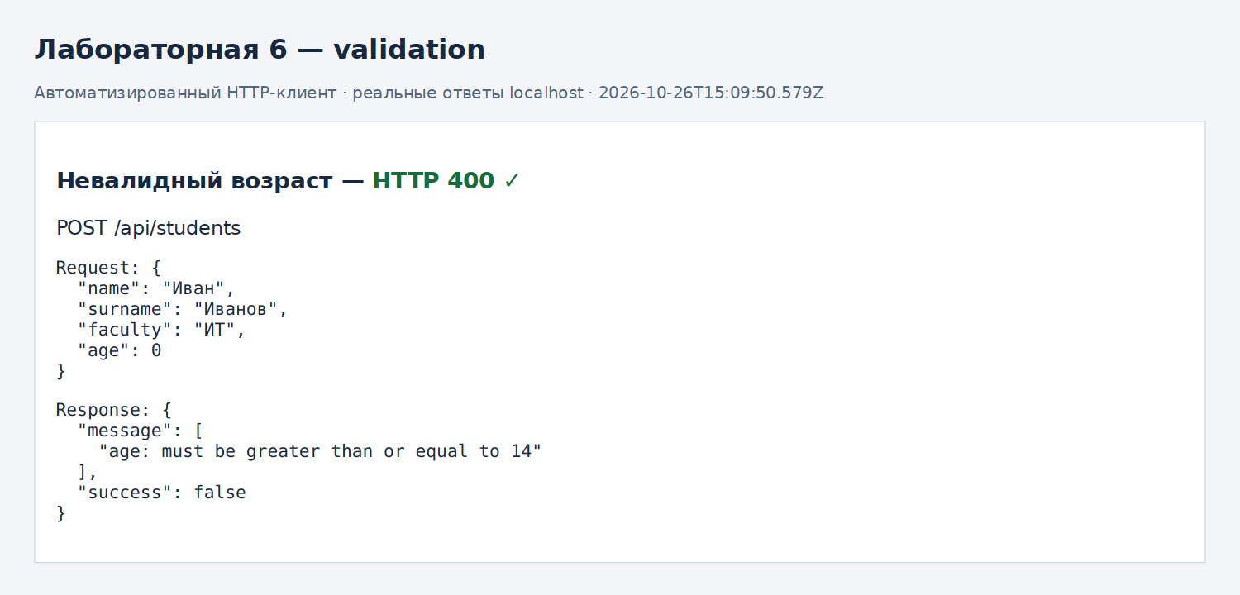
Рисунок 5 — Отклонение недопустимого возраста

Результат SQL-запросов к файловой H2
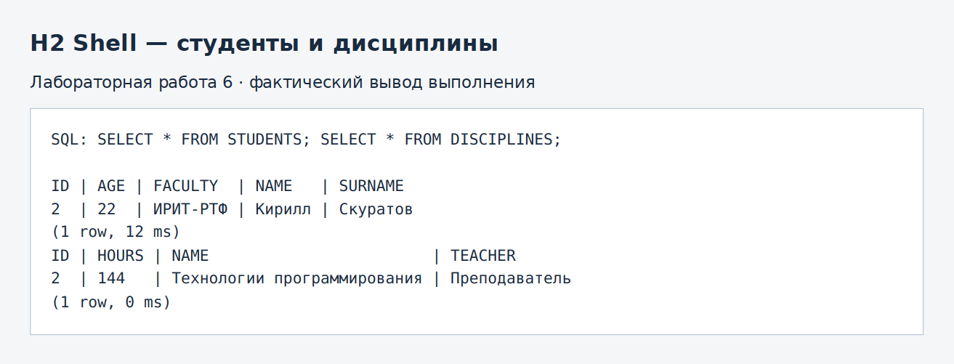
Рисунок 6 — Результат SQL-запросов к файловой H2

Ответы на контрольные вопросы

1 Чем реляционная БД отличается от документной?
Реляционная БД хранит данные в таблицах со связями, ключами и схемой: PostgreSQL, MySQL, H2. Документная хранит документы с вложенной структурой, например MongoDB или CouchDB. Конкретные возможности транзакций и схемы зависят от СУБД.

2 Что такое API First и Code First?
При API First сначала проектируют согласованный контракт, например OpenAPI, затем реализуют сервер и клиенты. При Code First сначала пишут приложение, а контракт описывают или генерируют по реализации.

3 Что такое Swagger?
Это набор инструментов для описания, визуализации и использования API. Swagger UI показывает интерактивную документацию по OpenAPI, Swagger Editor помогает редактировать описание. OpenAPI — спецификация, Swagger — семейство инструментов.

4 Какие бывают виды интеграции?
Обмен файлами — пакетная передача; общая БД — доступ к общему хранилищу; синхронный API/RPC — запрос и ожидание ответа; очереди и события — асинхронный обмен. Также применяются ESB и интеграционные платформы для маршрутизации и преобразования сообщений.

5 Чем SOAP отличается от REST?
SOAP — протокол сообщений с XML-конвертом и набором связанных стандартов, часто с WSDL-контрактом. REST — архитектурный стиль работы с ресурсами и единым интерфейсом; HTTP REST API часто используют JSON. REST не равен только JSON и не является отдельным транспортным протоколом.

6 Что такое gRPC и как он отличается от REST?
gRPC — RPC-фреймворк с контрактом .proto, генерацией клиентов и обычно Protocol Buffers поверх HTTP/2. Он поддерживает потоковые вызовы. REST моделирует ресурсы и HTTP-операции; выбор зависит от требований к совместимости, контракту и потоку данных.

Исходный код и запуск
Полные исходные файлы находятся в каталоге lab06 комплекта Spring_Boot_Skuratov. Файл pom.xml можно открыть в IntelliJ IDEA как Maven-проект. Для сборки требуется JDK 17 и доступ Maven к зависимостям при первом запуске.
cd lab06
mvn clean package
java -jar target/lab06-1.0.0.jar

Ссылка на репозиторий GitHub: ____________________________________

Вывод
Создан REST-сервис с двумя сущностями и сохранением в файловой H2. Проверены все CRUD-операции, обработка отсутствующей записи и валидация. Повторное чтение после удаления возвращает 404, а SQL-проверка подтверждает записи в базе.

Использованные материалы
Методические указания «Spring Boot. Лабораторная работа № 6», предоставленные к заданию.
Spring Boot 3.1.5 Reference Documentation — https://docs.spring.io/spring-boot/docs/3.1.5/reference/html/ (конфигурация и требования среды).

